Новая эффективная технология устройства монолитных подпорных стен набережных

А.Л. Жолобов, О.А. Жолобова, К.В. Шенцова, А.В. Пономаренко,
В.Е. Гераськина
Донской государственный технический университет, Ростов-на-Дону
Аннотация: В статье обоснована необходимость совершенствования технологии бетонирования подпорных стен набережных. Приведены результаты исследования влияния материала опалубки на свойства поверхностного слоя монолитной конструкции. Предложены методы повышения долговечности защитного слоя бетона и формирования декоративного рельефа его поверхности. Метод рекомендован к использованию при возведении и реконструкции надводной части подпорных стен городских набережных.
Ключевые слова: гидротехнические сооружения, набережные, подпорные стены, гибкая опалубка, формирование рустов, выдерживание бетона

Известно, что надводная часть бетонных и железобетонных конструкций подпорных стен набережных подвергается опасным механическим, физическим, химическим, физико-химическим и биологическим воздействиям [1].
Агрессивность указанных воздействий возрастает при значительных колебаниях температуры окружающей среды, когда происходят наибольшие по величине деформации ограждающих конструкций, а также при загрязнении их поверхности. Возникающие повреждения бетона не только снижают срок службы подпорных стен набережных, но и значительно ухудшают их внешний вид [2].
Современные методы защиты подпорных стен от такого рода повреждений весьма дорогостоящи, так как основаны на применении водонепроницаемых морозостойких бетонов или на облицовке подпорных стен естественным камнем [3–4]. Но даже эти методы часто оказываются не эффективными при одновременном воздействии нескольких из указанных агрессивных факторов.
Результаты исследований, выполненные за последние 20 лет Г.Я. Дроздом, П.В. Духаниным, А.Л. Жолобовым, А.К. Сысоевым и другими учеными [5–7], свидетельствуют о том, что долговечность монолитных конструкций, эксплуатируемых в водной и надводной средах, во многом зависит от поровой структуры материала поверхностного слоя (размера, количества и формы пор), а также физической и химической совместимости материалов поверхностного и внутреннего слоев конструкции.
В результате выполненного анализа информации из литературных источников, а также материалов обследования указанных конструкций авторы статьи пришли к выводу о несовершенстве известных методов их возведения и необходимости разработки новой эффективной технологии, обеспечивающей получение бетона поверхностного слоя с более высокими показателями:
– коррозионной, в том числе биологической стойкости – созданием гладкой лицевой поверхности и предотвращением образования в поверхностном слое открытых пор размером более 0,1 мм;
– монолитности (стойкости к расслаиванию конструкции) – обеспечением высокой когезионной и адгезионной прочности материалов поверхностной зоны стены, их химической совместимости и примерного равенства деформационных свойств;
– архитектурной выразительности – имитацией на лицевой поверхности монолитной подпорной стены каменной кладки с разрезкой ее поверхности горизонтальными и вертикальными рустами.
Проанализированы известные методы устройства монолитных подпорных стен набережных и предложено принципиально новое конструктивно-технологическое решение, способствующее повышению долговечности таких монолитных конструкций и улучшению внешнего вида их поверхности, основанное на применении гибкой опалубки.
Авторами предлагается при устройстве такой опалубки со стороны лицевой поверхности будущей подпорной стены устанавливать вертикальную или наклонную деревянную обрешетку (ее бруски выполняют роль несущих элементов опалубки) и прикреплять к ней с помощью строительного степлера гибкие формообразующие элементы из рулонного материала, как это показано на рисунке.

а) б)
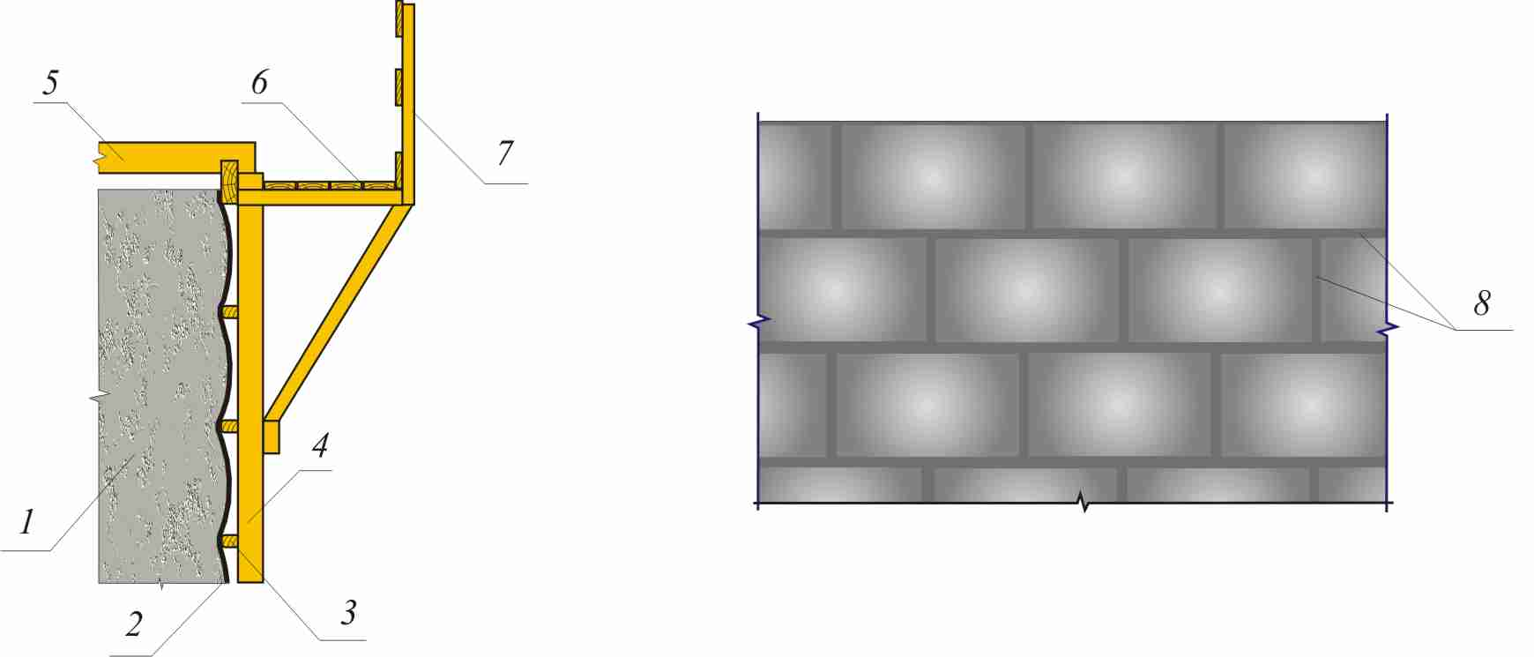
Рисунок. Конструктивные схемы гибкой опалубки (а) и расположения рустов на лицевой поверхности монолитной подпорной стены (б):
1 – бетонируемая подпорная стена; 2 – гибкий формообразующий элемент;
3 – бруски обрешетки; 4 – вертикальный несущий элемент опалубки;
5 – распорка; 6 – рабочий настил; 7 – ограждение; 8 – русты

При этом придавать нужную криволинейность выпуклых участков поверхности возводимой подпорной стены можно регулированием давления бетонной смеси или определенным внешним механическим воздействием на гибкий формообразующий элемент опалубки сразу после укладки и уплотнения бетонной смеси.
После разборки такой опалубки (не ранее чем через 3 суток после бетонирования) монолитная конструкция будет иметь гладкую поверхность с регулярной структурой, имитирующей поверхность каменной кладки, расположение и форма «швов» (а точнее рустов) в которой задаются брусками обрешетки, а выпуклые элементы поверхности – гибкими формообразующим элементами.
Для изготовления опалубки, в том числе гибких формообразующих элементов, при устройстве немассивных монолитных ограждающих конструкций, к которым чаще всего относятся подпорные стены набережных, можно использовать только материалы, не распространяющие и не поддерживающие горение [8]. Поэтому рекомендуется несущие элементы изготавливать из предварительно обработанных антипиренами обрезных досок толщиной 30-40 мм, а для палубы использовать кровельную ПВХ-мембрану с показателем горючести Г1.
Такая мембрана обладает сочетанием ценных качеств, к которым относятся слабая адгезия с бетоном, достаточно высокая механическая прочность и износостойкость. В совокупности эти качества позволяют увеличить оборачиваемость опалубки (даже без применения антиадгезионной смазки), а значит, снизить затраты на ее устройство.
Кроме того, важно, что мембрана является водо-воздухонепроницаемой, а это значит, что позволит уменьшить пористость поверхностного слоя бетона в результате его самоуплотнения в процессе твердения, что обеспечит повышение его морозостойкости, коррозионной стойкости, водонепроницаемости и прочности [6].
Укладку бетонной смеси при устройстве подпорных стен набережных рекомендуется осуществлять инерционно-конвейерным методом [9], высокая конкурентоспособность которого перед другими методами подачи при бетонировании подобных конструкций, доказана с помощью экспертной автоматизированной системы [10].

Вывод
Практическое применение предлагаемой технологии позволит без увеличения стоимости строительно-монтажных работ увеличить долговечность надводной части возводимых подпорных стен, значительно снизить эксплуатационные расходы на их ремонт и техническое обслуживание, существенно повысить архитектурную выразительность городских набережных.
Литература
- Рассказов Л.Н., Орехов В.Г., Анискин Н.А.,Малаханов В.В., Бестужева А.С., Саинов М.П., Солдатов П.В., Толстиков В.В. Гидротехнические сооружения. Часть 1. М.: АСВ, 2011. 576 с.
- Elholm, C., Sutton, J. Thompson river retaining wall rehabilitation. Paper at the Annual conference of the Transportation association of Canada. Vancouver, 2009. 18 p.
- Понятовский В.В. Технический надзор при строительстве гидротехнических сооружений в морских портах. М.: Россельхозакадемия, 2011. 348 с.
- Elkink, A. Retaining walls. BUILD 120. October/November 2010. URL: buildmagazine.org.nz/assets/PDF/Build120-25-BuildRight-RetainingWalls.pdf
- Дрозд Г.Я., Зотов Н.И., Маслак В.Н., Сытниченко Н.В. Биологический фактор в разрушении канализационных систем. Вісник Одеського національного університету. Біологія, 2001. Т. 6. № 4. С. 84–89.
- Жолобов А.Л., Иванникова Н.А., Духанин П.В. Восстановление и наращивание защитного слоя бетона на наружных поверхностях ограждающих конструкций. Промышленное и гражданское строительство. 2012. № 8. С. 37–39.
- Способ восстановления или нанесения защитного слоя на бетонные и железобетонные поверхности // Сысоева Н.А., Сысоев А.К. / Патент на изобретение RUS 2307815 06.02.2006
- Орлина К.В. Особенности обеспечения пожарной безопасности строительных площадок // Инновационная наука, 2016. № 4 часть 3. С. 140-141.
- Османов С.Г. К исследованию возможностей и области применения усовершенствованной технологии транспортирования бетонной смеси к месту укладки // Инженерный вестник Дона, 2012. № 4 часть 2. URL: ivdon.ru/ru/magazine/archive/n4p2y2012/1250
- Жолобов А.Л., Жолобова Е.А. Комплексная оценка конкурентоспособности строительных технологий // Инженерный вестник Дона, 2013. № 2. URL: ivdon.ru/ru/magazine/archive/n2y2013/1705

References
1. Rasskazov L.N., Orehov V.G., Aniskin N.A., Malahanov V.V., Bestuzheva A.S., Sainov M.P., Soldatov P.V., Tolstikov V.V. Gidrotehnicheskie sooruzhenija. [Hydraulic Structures]. Part 1. M.: ASV, 2011. 576 p.
2. Elholm, C., Sutton, J. Thompson river retaining wall rehabilitation. Paper at the Annual conference of the Transportation association of Canada, Vancouver, 2009. 18 p.
3. Ponjatovskij V.V. Tehnicheskij nadzor pri stroitel'stve gidrotehnicheskih sooruzhenij v morskih portah. [Technical supervision during the construction of hydraulic structures in seaports]. M.: Rossel'hozakademija, 2011. 348 p.
4. Elkink, A. Retaining walls. BUILD 120. October/November 2010. URL: buildmagazine.org.nz/assets/PDF/Build120-25-BuildRight-RetainingWalls.pdf
5. Drozd G.Ja., Zotov N.I., Maslak V.N., Sytnichenko N.V. Vіsnik Odes'kogo nacіonal'nogo unіversitetu. Bіologіja. 2001. T. 6.№ 4. pp. 84-89.
6. Zholobov A.L., Ivannikova N.A., Duhanin P.V. Promyshlennoe i grazhdanskoe stroitel'stvo. 2012. № 8. pp. 37-39.
7. Sposob vosstanovlenija ili nanesenija zashhitnogo sloja na betonnye i zhelezobetonnye poverhnosti. Sysoeva N.A., Sysoev A.K., patent na izobretenie RUS 2307815 06.02.2006
8. Orlina K.V. Innovacionnaja nauka, 2016. № 4 Part 3. pp. 140-141.
9. Osmanov S.G. Inženernyj vestnik Dona (Rus), 2012. № 4. Part 2.URL: ivdon.ru/ru/magazine/archive/n4p2y2012/1250.
10. Zholobov A.L., Zholobova E.A. Inženernyj vestnik Dona (Rus), 2013. № 2. URL: ivdon.ru/ru/magazine/archive/n2y2013/1705.

